**Cloud computing**

**Che cos’è il cloud computing?**

È la distribuzione di risorse informatiche come servizio, il che significa che le risorse sono possedute e gestite dal provider cloud piuttosto che dall'utente finale. Tali risorse possono includere applicazioni software basate su browser (Tik Tok o Netflix) e archiviazione dati di terze parti per foto e altri media digitali (iCloud o Dropbox).

Il **vantaggio** principale è che gli **utenti** finali (o le **aziende**) **non devono** più **investire** nella **manodopera**, nel **capitale** o nelle **competenze** **necessarie** per **acquistare** e **mantenere** queste **risorse** di elaborazione autonomamente.

**Le 5 caratteristiche essenziali del cloud computing:**

* **On-demand self-service:** gli utenti accedono alle risorse cloud senza interazione umana.
* **Broad network access:** gli utenti possono accedere ai servizi e alle risorse cloud tramite qualsiasi dispositivo e in qualsiasi posizione di rete
* **Resource pooling:** le risorse del provider cloud sono condivise da più clienti, mantenendo i dati dei singoli clienti nascosti dagli altri clienti
* **Rapida elasticità:** le risorse del cloud possono essere aumentate, diminuite o modificate in base alle esigenze dell'utente cloud.
* **Measure service:** l'utilizzo delle risorse cloud viene misurato in modo che i clienti debbano pagare solo per le risorse che utilizzano in un determinato ciclo di fatturazione.

**Modelli di cloud delivery:**

Le risorse cloud sono fornite in una varietà di diversi modelli di distribuzione che offrono ai clienti

diversi livelli di supporto e flessibilità. Queste sono **Iaas, Paas e Saas.**

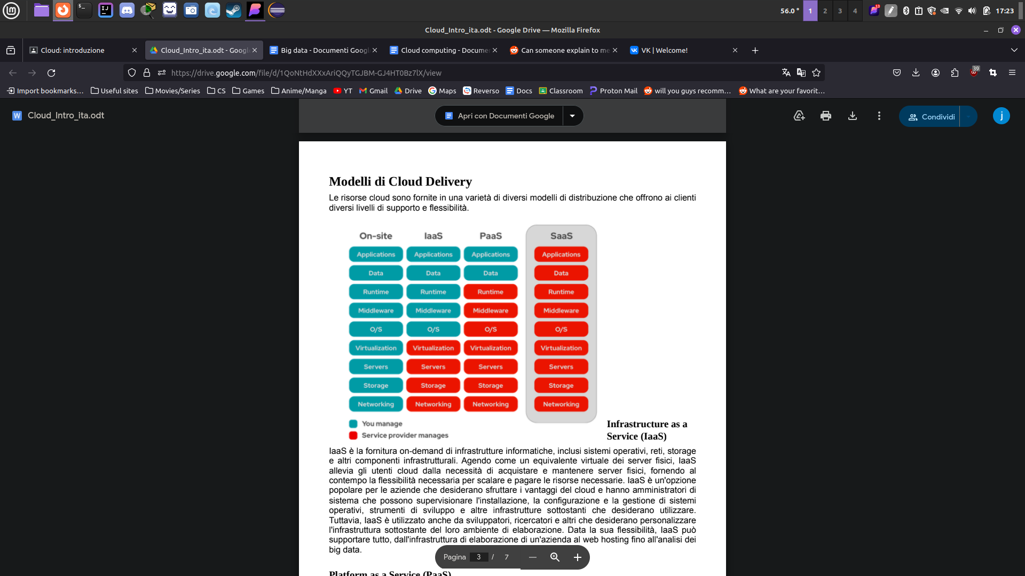

**Infrastructure as a Service (IaaS):**

Toglie la necessità ai clienti di acquistare e mantenere server fisici, fornendo al contempo la flessibilità necessaria per scalare e pagare le risorse necessarie.

È vantaggioso per le aziende che hanno amministratori di sistema che possono supervisionare l'installazione, la configurazione e la gestione di sistemi operativi, strumenti di sviluppo, ecc.

**Platform as a Service (PaaS)**

Toglie anche la necessità ai clienti di risparmiare risorse per quanto riguarda i sistemi operativi e altri software, consentendo agli utenti di concentrare i loro sforzi sullo sviluppo e la distribuzione di applicazioni in un ambiente testato e standardizzato.

È vantaggioso perché riduce la complessità di impostazione e manutenzione dell'infrastruttura del computer.

**Software as a Service (SaaS)**

È comunemente usato da sviluppatori di software e sono applicazioni basate su cloud che gli utenti accedono su richiesta da Internet senza bisogno di installare o mantenere il software (Github, Google Docs e Adobe Creative Cloud).

È vantaggioso perché sono facili da usare, accessibili da qualsiasi dispositivo e hanno versioni gratuite, premium e aziendali delle loro applicazioni.

**Cloud pubblico**

Tutto l'hardware, il software e altre infrastrutture di servizio sono di proprietà e gestite dal provider di servizi cloud (per esempio Microsoft Azure).

In un cloud pubblico condividi lo stesso hardware, le stesse risorse di archiviazione e gli stessi dispositivi di rete con altri clienti/aziende del cloud e accedi ai servizi e gestisci il tuo account tramite un browser.

**Vantaggi**:

* **Costi ridotti** perché il cliente paga solo per i servizi usati
* **Nessuna manutenzione** da parte dei clienti
* **Scalabilità illimitata** per soddisfare le richieste dei clienti
* **Affidabilità elevata** in caso di errori

**Cloud privato**

Le risorse del cloud (software e hardware) vengono usate esclusivamente da un'azienda/organizzazione in una rete privata. Può essere situato fisicamente nel data center locale dell'organizzazione oppure può essere ospitato da un provider di servizi di terze parti.

Vengono usati spesso da agenzie governative, istituti finanziari e aziende che richiedono un controllo avanzato sul proprio ambiente.

**Vantaggi:**

* **Maggiore flessibilità** per l’azienda perché può soddisfare le proprie esigenze specifiche
* **Più controllo** perché le risorse non vengono condivise con nessuno e quindi c’è un maggiore livello di sicurezza

**Cloud ibrido:**

È un tipo di cloud che **combina** il **cloud** **pubblico** e **privato** **consentendo** lo **spostamento** di **dati/app tra i due ambienti.**

Le aziende scelgono questo tipo di cloud per la necessità di **soddisfare** **requisiti** **normativi** e di **sovranità** **dei dati**, la **possibilità** di **sfruttare** al **meglio** **l'investimento** nella **tecnologia** **locale** o la **capacità** di **risolvere i problemi di bassa latenza.**

**Benefici del cloud computing:**

* **Per i ricercatori:** nei campi scientifici vengono raccolti una grande quantità di dati i quali richiedono risorse di calcolo che superano la capacità di hardware di proprietà di un singolo ricercatore o forniti dall'università. Il cloud semplifica queste cose
* **Per gli sviluppatori indipendenti:** condivisione e collaborazione in progetti open source (Github) e la formazione di nuovi sviluppatori che non hanno avuto una formazione tecnica
* **Per gli educatori e gli studenti:** mettere in pratica le abilità tecniche imparate attraverso la condivisione, l'insegnamento e la collaborazione su codice (Github)

**Svantaggi e rischi del cloud computing:**

* **Sicurezza**: c’è il rischio che i dati vengano compromessi dato il loro uso di API, credenziali cloud-based, e servizi on-demand rendendo più facile per gli aggressori accedere ai dati
* **Perdita di dati**: può essere causata da disastri naturali, bug e altri problemi imprevisti.
* **Persistenza di dati**: può capitare che l’utente vuole garantire la cancellazione dei dati che ha fornito al fornitore di cloud. Tuttavia il processo di eliminazione può richiedere molto tempo.
* **Etica dell’azienda**: può capitare che l’azienda che fornisce il servizio di cloud possa vendere i dati, che hanno fornito i loro clienti, ad altre aziende
* **Vendor lock-in:** la migrazione dei dati da un servizio cloud a un altro può diventare molto difficile